**«Питаемся правильно»**

**Цель**: познакомить учащихся с основами рационального питания, раскрыть

значение питания для здоровья человека.

**Задачи**:

*Образовательная:* познакомить учащихся с основами рационального

питания, исследовать питание с точки зрения рациональности,

сбалансированности по составу белков, жиров и углеводов.

*Развивающая:* развитие логического мышления и умения анализировать

рацион питания, развитие умения обобщать материал по данному вопросу,

делать выводы, развитие умения работать с литературой.

*Воспитательная:* формирование позитивного отношения к собственному здоровью.

**Тип урока:**урок открытия новых знаний.

**Техническое  оборудование:**ноутбук, мультимедийный проектор.

**Формирование УУД:**

Личностные:

* Формирование понимания ценности здорового образа жизни
* Формирование коммуникативной компетенции в общении и сотрудничестве со сверстниками в процессе учебно-исследовательской деятельности;
* Определять свое место, степень участия, активности на уроке.

Метапредметные:

* Извлекать информацию из учебного текста;
* Получать новую информацию на основе анализа иллюстративной информации;
* Умение сравнивать, делать выводы;
* Организовывать самостоятельную деятельность в парах, группах;
* Умение договариваться, приходить к общему решению в команде.

Предметные:

* Формирование убеждения в необходимости вести здоровый образ жизни;
* Знание и умение применять правила питания в жизни.

Ход урока

1. **Самоопределение к деятельности**

Здравствуйте, ребята! Садитесь.

Проверим, всё ли на партах в порядке: готовы ли к работе ручки, тетрадки?

Настраиваемся на рабочий лад.

1. **Актуализация знаний**

**Учитель:**

- Мы говорим друг другу: «Здравствуйте, доброго вам здоровья. Здравствуйте! Здравие! Здорово! Здоровье!

- Какой смысл мы вкладываем в эти слова?

Ответы: (желаем здоровья всем и каждому).

-Так что же такое здоровье? Здоровый образ жизни?

- Какого человека можно назвать здоровым? Давайте попробуем составить образ здорового человека.

Ответы детей:

(редко болеет; долго живёт; счастливый; закалённый; трудолюбивый; отзывчивый; добрый; питается здоровой пищей; красивый; весёлый; крепкий; стройный; подтянутый; ловкий; любит физкультуру; принимает витамины; соблюдает правила дорожного движения; делает зарядку; не курит, не пьёт; редко смотрит телевизор, не ест много сладкого; не сидит долго за компьютером; соблюдает режим дня; ест лук, чеснок, мёд).

**Учитель:**    Вот мы и составили вместе образ здорового человека. А как же сохранить здоровье?

***ПРИТЧА*.**

Жил мудрец, который знал всё. Один человек захотел доказать, что мудрец знает не всё. Зажав в ладонях бабочку, он спросил: «Скажи мудрец, какая бабочка у меня в руках: мёртвая или живая?» А сам думает: "Скажет живая – я её умертвлю, скажет мёртвая – выпущу». Мудрец, подумав, ответил: «Всё в твоих руках».

Так вот - в наших руках наше здоровье.

**Учитель:**

- Здоровье - самое ценное, что есть у человека. На всю жизнь человеку дается только один организм, и если мы с легкостью можем заменить испортившуюся вещь, то заменить свой заболевший организм человек не в силах.

Мы должны бережно относиться к своему здоровью, постоянно заботиться, чтобы на долгие годы оставаться здоровыми.

- А какие составляющие здорового образа жизни вы знаете?

- Что подразумевает здоровый образ жизни?

Ответы:

Здоровый образ жизни. Его составляющие:

* физическая активность
* правильное питание
* отказ от вредных привычек
* режим дня
* полноценный сон
* личная гигиена
* закаливание
* позитивный эмоциональный фон

1. **Активизация учебной деятельности.**

**АНКЕТА «ПРАВИЛЬНО ЛИ ВЫ ПИТАЕТЕСЬ?»**

Здоровый образ жизни – это не только зарядка, закаливание, занятия спортом, а еще питание, потому что «мы – это то, что мы едим». Эта поговорка кратко отражает суть проблемы. Проблемы излишнего веса, нервных заболеваний, различных кожных высыпаний, заболеваний желудочно-кишечного тракта возникает только у тех, кто питается неправильно.

Попробуйте узнать о себе больше.

1. Употребляете ли вы в пищу свеклу, морковь, капусту?

А) всегда, круглый год – 5 баллов

Б) иногда, когда заставляют – 2 балла

В) никогда – 0 баллов.

2. Сколько раз в день вы едите?

А) 4-6 раз – 5 баллов

Б) 3 раза – 3 балла

В) 2 раза – 0 баллов

Г) 8-7 раз, сколько захочу – 0 баллов.

3. Вы употребляете в пищу овощи и фрукты?

А) ежедневно, несколько раз – 5 баллов

Б) 2-3 раза в неделю – 3 балла

В) очень редко – 1 балл

Г) никогда – 0 баллов.

4. Когда и что вы едите на ночь?

А) мясо с гарниром в 9 часов – 1 балл

Б) кашу молочную в 9 часов – 2 балла

В) стакан кефира или молока в 9 часов – 5 баллов

Г) ем, когда захочу и что захочу, до 11 часов – 0 баллов.

5. Употребляете ли вы в пищу лук, чеснок, петрушку, укроп?

А) иногда петрушку и укроп в супе, салате – 1 балл

Б) лук и чеснок не ем никогда – 0 баллов

В) все это употребляю ежедневно в небольшом количестве – 5 баллов

Г) ем иногда, или когда заставляют – 2 балла.

Подсчитывается количество баллов.

* Если вы набрали **13-15 баллов**, то вы достаточно употребляете в пищу овощей и фруктов, у вас правильный режим питания.
* Если вы набрали **9 – 12 баллов**, то это означает, что вы не занимаетесь своим здоровьем, едите, когда и что придется. Но у вас дома об этом заботится кто-то другой, так что вы достаточно правильно питаетесь.
* **0 – 9 баллов**. Вам нужно задуматься о своем питании, как о режиме, так и о рационе. Чем быстрее вы этим займетесь, тем лучше будет ваше здоровье.

**Отгадывание загадок**

- Ребята, давайте отгадаем вкусные загадки? И среди ответов выберем только полезные продукты.

|  |  |
| --- | --- |
| Все мы - сыновья картошки,  Но для нас не надо ложки.  Мы хрустим, хрустим, хрустим,  Угостить ребят хотим. (Чипсы)    В кухне целый вечер скрежет -  Это мама свеклу режет,  И морковку, и картошку,  И огурчиков немножко.  Майонезом все зальет -  То-то будет вкусно!  И готова в Новый год  Славная закуска. (Салат, винегрет)    И уха он, и бульон,  Щи, рассольник - тоже он.  Он гороховый, капустный  И, конечно, очень вкусный. (Суп)    Я готовлюсь на кострах,  Иногда в глуши лесной.  Жарюсь там на шампурах,  Вкусный, сочный и мясной. (Шашлык)  Прицепились к паровозу  Вкусные вагончики.  Каждый ароматен, розов,  Сочные батончики.  Все мясные, в толстой шкурке,  И вчера достались Мурке. (Сосиски, сардельки)    Терпкой горечью приправит  Шашлыки на ужин.  И здоровье тем поправит,  Кто лежит простужен.  Хоть спина огнем горит,  Вылечит она бронхит. (Горчица)    Вот ромашка в сковородке,  Только это не цветок.  Желтый круг у ней в середке  Называется желток.  А белок идет вокруг.  Ну-ка съешь ее, мой друг! (Яичница)    Мы на хлеб его намажем  И добавим к разным кашам.  Им мы каши не испортим -  Поговорка вторит всем.  Коль его добавим в тортик,  То получим сдобный крем. (Масло) | Бабушка достанет банку  С гречкой, рисом или манкой.  Вскипятит потом бабуля  С молоком крупу в кастрюле.  Ешьте, ешьте утром, дети,  Лучшую еду на свете! (Каша)    Бабушка наварит внукам  Суп с морковкой, свеклой, луком.  Внуки скушают прекрасно  Со сметаной супчик красный. (Борщ)    Масло я на хлеб кладу  И дырявую еду.  Чем в ней больше круглых дыр,  Тем богаче будет пир.  Вот кусочек - красота –  Желтый, твердый, нежный.  Это мышкина мечта!  И моя, конечно. (Сыр)    Мы порой как будто ушки,  Бантики, рожки, ракушки.  Любят взрослые и дети  И колечки, и спагетти.  А добавь в нас тертый сыр –  Будет настоящий пир. (Макароны)  Он на грядке у бабули  Рос зелененьким в июле.  В Новый год его бы надо  Нам достать из маринада. (Огурчик)    В крупных шишках нас найдете  На сосне сибирской.  Нас пощелкайте - нальетесь  Силой богатырской!  (Кедровые орехи)    Он ржаной бывает, минский,  дарницкий и бородинский.  В булочной его ищи.  С ним так вкусно есть борщи! (Черный хлеб)    Он батоном иль буханкой  Нас накормит спозаранку.  С ним и тост, и бутерброд  Так и просятся к нам в рот.  (Белый хлеб) |

В последнее время на полках магазинов в России мы всё чаще видим продукты  иностранного происхождения, кока-кола, йогурты, гамбургеры, чисбургеры, хот-доги, пицца, шаурма, сэндвичи. Так называемый фастфуд, что в переводе с английского обозначает блюдо быстрого приготовления.

Теперь и в нашей стране появились целые сети производств по приготовлению быстрой пищи. Да, эти продукты вкусные, имеют аппетитный вид, ароматный запах, но употребление их в пищу может привести к необратимым последствиям. Внимание на экран.

Просмотр видеоролика: Вся правда о фастфуде, 2 мин.

Обсуждение вопросов:

Как готовится еда в уличных условиях? Кто её готовит? Чем грозит применение такой пищи?

1. **Постановка учебной задачи**

Ребята, давайте попробуем сформулировать тему урока. Выполнив задание, вы узнаете полезный совет.

**КОНКУРС «ЧАСТОКОЛ»**

Разбери частокол, начиная с самой высокой буквы до самой маленькой и прочитай полезный совет.

**и о п а л я в т н р п а и с й ь**

**Питайся правильно.**

Ответы детей.

- Речь на нашем уроке пойдёт о правильном (рациональном) питании**.**

- А теперь давайте поставим цели урока (ставят цели)

А что бы вы хотели узнать на уроке?

**Проблема: как нужно питаться, чтобы прожить долго и счастливо?**

**Проблемный вопрос: Какие питательные вещества необходимы организму для полноценного развития?**

**5. Работа с учебником.**

- Обсудим вместе и ответим на вопрос «Что такое правильное (рациональное питание)? Сверим свои ответы с текстом.

**6.Работа в группах.**

Каждая группа рассказывает об одном из золотых правил питания.

1 группа рассказывает об умеренности в еде.

2 группа рассказывает о сбалансированном питании.

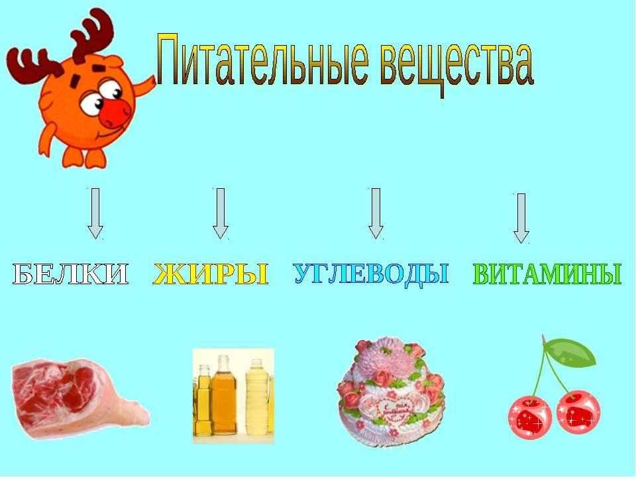

**Жиры**входят в состав клеток и тканей организма. Представляют собой источник энергии, входят в продукты: шоколад, масло, орехи, сало.

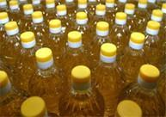

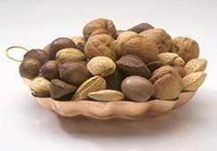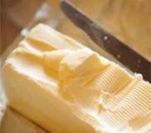

Белки служат материалом для построения клеток и тканей организма. Источники белка: мясо, рыба, яйца, хлеб, картофель, фасоль, горох, молоко.

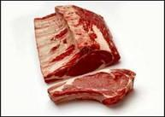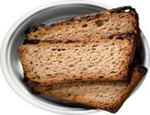

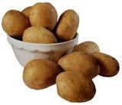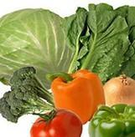

**Сообщение ученицы о витаминах.**

**Учитель.**

- Кроме белков, жиров и углеводов организму человека необходимы минеральные вещества и вода.

Минеральные вещества – служат структурными компонентами зубов, мышц, клеток крови и костей. Минеральные вещества организм получает с пищей.

Вода - один из наиболее важных компонентов человеческого организма, составляющий 2/3 его массы. Суточная норма потребления жидкости около 2 литров.

3 группа рассказывает о разнообразии питания.

4 группа рассказывает о соблюдении режима питания.

**Учитель.**

- Да, ребята, здоровое питание — это ограничение жиров, соли, значительное увеличение в рационе фруктов и овощей, круп, изделий из муки грубого помола, а источником белков должны служить бобовые, нежирные молочные продукты, рыба, постное мясо. Оно необходимо для нормального роста и развития организма.

А принципами рационального питания являются:

* умеренность
* сбалансированность
* четырёхразовое питание
* разнообразие
* биологическая полноценность

**7. Самостоятельная работа.**

**Ответ на вопрос: «Какие бывают углеводы?»**

**8.Супер физкульминутка с использованием видео**

**(http:// videouroki.net).**

**9. Работа в тетради «Разговор о правильном питании»**

**Учитель.**

- Какие продукты можно и нужно есть каждый день?

- Какие продукты можно есть каждый день в небольших количествах или не каждый день?

- Какие продукты не следует есть часто?

**10. Просмотр видеоролика «Что такое рациональное и здоровое питание?». Рассказывают Марьяна Вохидова, корреспондент видеожурнала «Говорит эксперт», и физиолог Мария Бутузова, специалист по питанию оздоровительным программам консультативно-образовательного центра «Путь к здоровью»**

**1-й вопрос**

–Какую функцию выполняют в организме углеводы?

**-**Для работы всех органов нужна энергия. Самым лёгким источником энергии являются углеводы. Они могут откладываться до 600 г в печени и мышцах. Этого запаса хватает на сутки.

**2-й вопрос**

– Назовите продукты, богатые углеводами.

Углеводов много в таких продуктах, как картофель, изюм, шоколад, мёд, гречневая и овсяная крупы, мучные и макаронные изделия.

**3-й вопрос**

«Какую функцию выполняют белки в организме? Перечислите белковые продукты?»

Поскольку клетки тела постоянно обновляются - строятся и перестраиваются, - они нуждаются в строительном материале. Основными

«кирпичиками» служат аминокислоты, которые получены в результате расщепления белков. Для « строительных работ» растущему организму в сутки необходимо около 100 г белка (для сравнения: в одном курином яйце содержится 13 г белка), Продукты, богатые белками - это мясо, рыба, творог, яйца, горох, фасоль, хлеб, орех.

**4-й вопрос**

- «Какова функция жиров в организме?»

Жиры, как и углеводы. Являются источником энергии. Но жиры расходуются тогда, когда человеку требуются.

**5-й вопрос**

–Объясните такой факт. Почему нормальное развитие человека невозможно без витаминов?

Известно около 30 витаминов. Каждый витамин выполняет в организме определённую задачу. В организме большинство витаминов не вырабатывается, они попадают туда только вместе с пищей.

Недостаток витаминов вызывает нарушения обмена веществ. Много витаминов содержится в овощах. Всем нам необходимо съедать хотя бы два вида овощей в день. Один должен снабжать нас витамином А, другой – витамином С. Витамин А улучшает зрение, способствует образованию здоровой кожной ткани, росту организма и помогает бороться с инфекциями, он укрепляет дёсны, зубы и кости. Если вы едете жёлтый или оранжевый овощ, он богат витамином А. Этот витамин содержится также в печени, яйцах, сливочном масле, молоке.

Витамином С насытят нас капуста, зеленый перец, цветная капуста, апельсины, зеленый лук, шиповник, абрикос, клюква.

**11. Самостоятельная работа и самоповторение**

В вашем возрасте, для того, чтобы в достаточном количестве получать все необходимые питательные вещества, необходимо питаться 4 раза в день: завтрак, обед, ужин, полдник. (спросить у ребят)

Завтрак – 25 % , обед 50%, полдник – 10 % и ужин – 15 % от общего количества приема пищи.

А какие правила питания вы знаете?

**Цветок рационального питания (работа в парах)**

1. Подумайте, какие правила рационального питания вы знаете.
2. На лепестке цветка напишите эти правила.
3. Прикрепите лепесток на доску (по команде учителя) и защитите свои правила.

Дети вывешивают лепестки на доску, проговаривая о правилах питания.

**Рекомендации:**

* В питании всё должно быть в меру;
* Пища должна быть разнообразной;
* Еда должна быть тёплой;
* Тщательно пережёвывать пищу;
* Есть овощи и фрукты;
* Есть 3—4 раза в день;
* Не есть перед сном;
* Не есть копчёного, жареного и острого;
* Не есть всухомятку;
* Меньше есть сладостей;
* Не перекусывать чипсами, сухариками и т. п.

**Обобщение**

В вашем возрасте, для того чтобы в достаточном количестве получать все необходимые питательные вещества, необходимо питаться 4 раза в день: завтрак, второй завтрак, обед и ужин. Конечно, ваше питание зависит от семейных традиций, но многое определяете и лично вы. Старайтесь употреблять в пищу больше свежих овощей и фруктов, не злоупотребляйте сладостями. Для того чтобы пища, которую вы потребляете, шла на пользу, необходимо соблюдать ряд общепринятых правил.

Первое из них – относиться к еде с уважением и ответственностью. Во время приёма пищи не следует смотреть телевизор или слушать радио.

Каждый кусок желательно пережёвывать очень тщательно, делая не менее 30 жевательных движений. Самые тонкие ароматы пища выделяет вследствие длительного пережёвывания. Чем тщательнее пища пережёвывается, чем дольше слюна воздействует на пищу, тем лучше желудок будет подготовлен к перевариванию.

Не следует садиться за стол возбуждённым или усталым.

Следующее правило – питаться по возможности разнообразно и не переедать. Человек должен есть достаточно и не страдать от голода, но помнить, что переесть гораздо опаснее, чем недоесть. Воду и соки лучше пить за 15-20 мин до еды. Если во время еды и после неё пить, то пищевые соки разбавляются, пищеварение замедляется.

**12.Рефлексия «Всё в твоих руках»**

**Педагог:**

*-*На листе бумаги обведите левую руку. Каждый палец - это какая - то позиция, по которой надо высказать своё мнение, закрасив пальчик в соответствующие цвета.

*Большой - красным - для меня тема была интересной и важной.*

*Указательный — жёлтым - узнал много нового.*

*Средний — зелёным - я постараюсь выполнять все советы, чтобы быть здоровым*

*Безымянный – синим – мне было неинтересно, эта тема для меня не важная.*

*Мизинец – фиолетовым – обязательно расскажу родителям, как беречь здоровье.*

*(Дети работают самостоятельно).*

**13.Подведение итогов.**

**Педагог:** Вот и подошло к концу наше путешествие. Продолжительность жизни измеряется годами, а её качество – здоровьем. Быть здоровым – желание любого человека. Это желание исполнится, если человек будет соблюдать все правила, о которых мы рассказали. Желаю вам счастья, отличных отметок,  крепкого здоровья, бодрости и хорошего настроения. Будет здоровье и всё в жизни сложится просто замечательно!